HV-500⾼压电源说明书
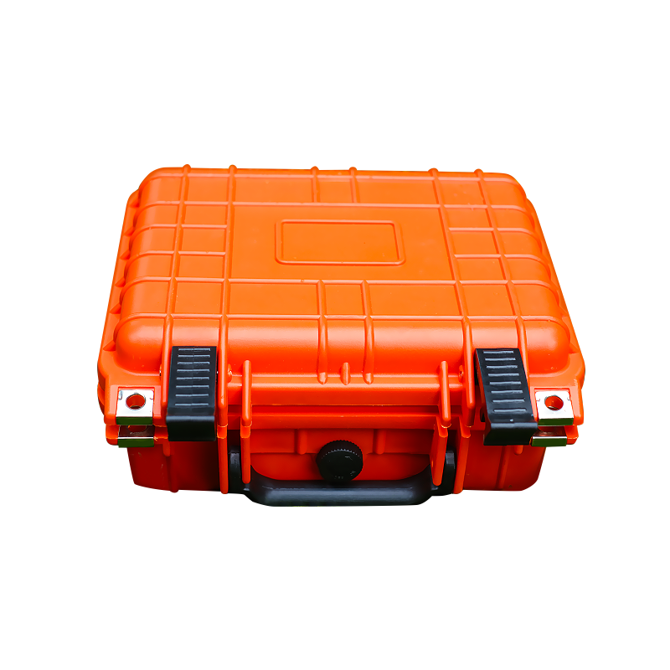

公司：湖南⼤宋勘察设计有限公司
地址：湖南省⻓沙市岳麓区瑞⻰路199号麓⾕商务中⼼C栋316
电话：13787146622

1设备简介
HV-500是⼀款隔离型低压直流输⼊，⾼压可调直流输出的便携式电源，适⽤于电法仪等地球物理勘探设备。通过外接12V~24V电源，可替代传统串联型⼲（锂）电池箱。

2技术指标
外形尺⼨：262×240×124mm（⻓×宽×⾼）
重量：2.2kg
⼯作温度范围：-40℃~+80℃
输⼊电压范围：9~36VDC
输⼊最⼤电流：35A
输出电压：0~500VDC
调节档位：11档，每档50V
输出最⼤电流：0.625A
输出最⼤功率：300W
效率：85%（典型值）
输⼊空载电流：0.16A
输⼊输出隔离电压：1500V

3仪器特点
Ip68防⽔坚固外壳
输⼊防反接保护
输⼊⽋压保护
输出过流保护
输出过压保护
输出短路保护
输出防电流倒灌
接⼝防雷击保护

4配件列表
输⼊连接线X4
输出连接线X4

5使用规程
使⽤者佩戴必要的安全防护⽤具，严格按照使⽤规程进⾏操作，以确保设备正常、安全地运⾏。

5.1打开过程
“电源开关”处于关闭状态；
“电压调节”旋钮逆时针旋转⾄0V位置；
按照正负极标识将⽤电设备接⼊⾼压电源“输出端”；
按照正负极标识将外接电源接⼊⾼压电源“输⼊端”；
按下“电源开关”，打开⾼压电源；
顺时针旋转“电压调节”旋钮，调节⾄合适的输出电压。

5.2关闭过程
逆时针旋转“电压调节”旋钮，将电压归零；
再次按下“电源开关”，关闭⾼压电源；
断开⾼压电源“输出端”的连线；
拆除⾼压⽤电器端的连接线；
断开电池端的连线；
拆除⾼压电源“输⼊端”的连接线。

售前服务


售后服务


